

Phân Tích Vi Lương
Hệ thống định lượng FIA nhạy và chính xác cho POCT
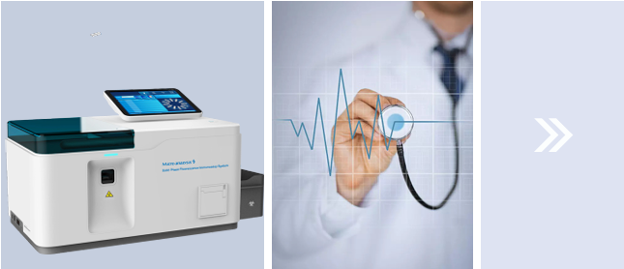

Model Sản phẩm: WA-I
Hệ Thống miễn dịch huỳnh quang cho trạng thái rắn
Nhỏ vào
Đọc kết quả Trộn mẫu
Lấy mẫu
Trộn mẫu

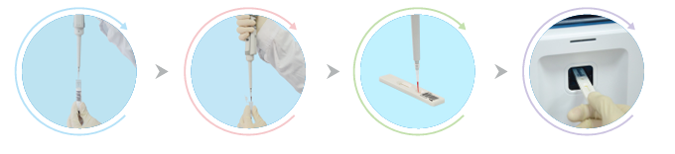
Phiên bản nâng cấp Xét nghiệm 12 thẻ xét nghiệm
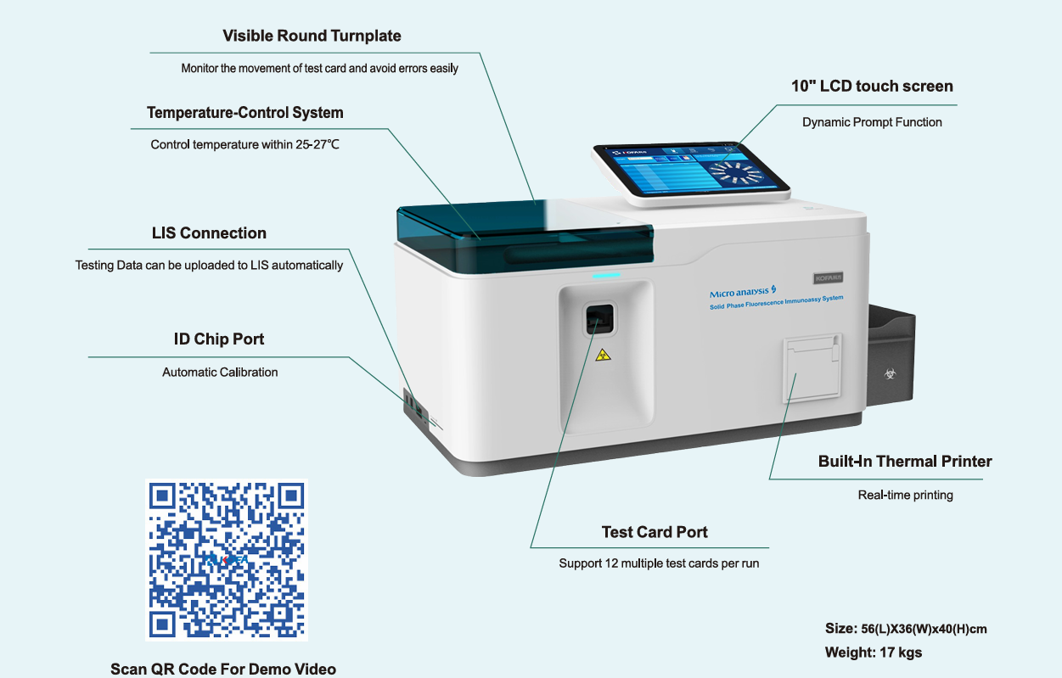
Kích thước: 56 (D) × 36 (R) × 40 (C) cm
Trọng lượng: 17 kg
Quét mã QR để xem video minh họa
Hỗ trợ 12 thẻ xét nghiệm đồng thời trong mỗi lần chạy
Cổng đặt thẻ xét nghiệm
Cho phép in theo thời gian thực
Tích hợp máy in nhiệt bên trong
Tính năng hướng dẫn động
Màn hình cảm ứng LCD 10″
Hiệu chuẩn tự động
Cổng ID chip
Dữ liệu xét nghiệm có thể được tự động tải lên hệ thống LIS
Kết nối LIS
Kiểm soát nhiệt độ trong khoảng 25–27°C Tấm xoay tròn quan sát trực quan
Tấm xoay tròn quan sát trực quan
Hệ thống kiểm soát nhiệt độ
Theo dõi chuyển động của thẻ xét nghiệm, giúp hạn chế sai sót trong quá trình vận hành.
Tấm xoay tròn quan sát trực quan

Bộ thuốc thử xét nghiệm nhanh định lượng FIA tương thích
Danh sách xét nghiệm KOFA Biotech
Nhiễm trùng: hsCRP+CRP, PCT, SAA, xét nghiệm 2 trong 1 (CRP/SAA), IL-6
Chỉ số tim mạch: Myo, cTnI, NT-proBNP, CK-MB, H-FABP, xét nghiệm 2 trong 1 (cTnI/CK-MB), xét nghiệm 3 trong 1 (cTnI/CK-MB / Myo), BNP, xét nghiệm 3 trong 1 (cTnI/NT-proBNP/D-Dimer), Lp-PLA2
Tiểu đường: HbA1C
Đông máu: D-Dimer
Chức năng thận: NGAL, mALB
Chỉ số tổn thương não: S100β
Chức năng tuyến giáp: TT3, TT4, TSH, fT3, fT4
Hormone giới tính: LH, FSH, β-hCG, PRL, PROG

Thông tin chi tiết sản phẩm
Phương pháp: Xét nghiệm sắc ký‎‎ miễn dịch huỳnh quang
Quy cách đóng gói: 25 thẻ xét nghiệm/hộp, 40 thẻ xét nghiệm/hộp, 100 thẻ xét nghiệm/hộp
Sản phẩm bao gồm: Thẻ xét nghiệm, ID Chip, dung dịch đệm mẫu và hướng dẫn sử dụng
Nhiệt độ bảo quản: nhiệt độ phòng 10–30°C (50–86°F)
Thời hạn sử dụng: 24 tháng
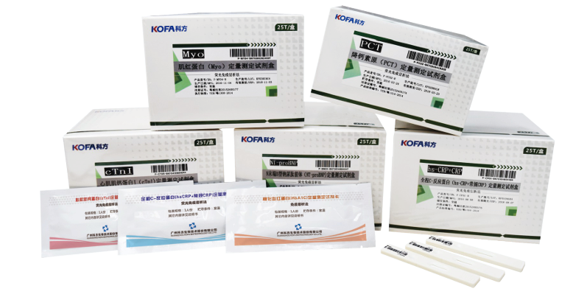

Bảng Thông Số Cho Bộ Thuốc Thử Xét Nghiệm Nhanh

Loại xét nghiệm | Sản phẩm | Bệnh | Loại mẫu | Thời gian yêu cầu | Phạm vi báo cáo lâm sàng | Chứng nhận
Nhiễm trùng | hsCRP+CRP | Các bệnh tim mạch  Viêm nhiễm | Huyết thanh/Huyết tương: 5 µL  Máu toàn phần: 10 µL | 3 phút | 0,5–200,0 mg/L | CE NMPA
Nhiễm trùng | PCT | Viêm nhiễm  Nhiễm khuẩn  Nhiễm trùng huyết | Huyết thanh/Huyết tương: 30 µL  Máu toàn phần: 50 µL | 15 phút | 0,01–100,0 ng/mL | CE NMPA
Nhiễm trùng | SAA | Viêm nhiễm | Huyết thanh/Huyết tương: 5 µL  Máu toàn phần: 10 µL | 5 phút | 5–200 mg/L | NMPA
Nhiễm trùng | Xét nghiệm 2 trong 1 (CRP/SAA) | Viêm nhiễm | Huyết thanh/Huyết tương: 5 µL  Máu toàn phần: 10 µL | 15 phút | 0,5–100 mg/L | NMPA
Nhiễm trùng | IL-6 | Viêm nhiễm  Nhiễm vi rút | Huyết thanh/Huyết tương  Máu toàn phần: 75 µL | 15 phút | 3–4000 pg/mL | NMPA
Tim mạch | NT-proBNP | Suy tim | Huyết thanh/Huyết tương/  Máu toàn phần: 75 µL | 15 phút | 18–35000 ng/L | CE NMPA
Tim mạch | Myo | Tổn thương cơ tim sớm  Tổn thương cơ tim | Huyết thanh/Huyết tương: 50 µL  Máu toàn phần: 100 µL | 15 phút | 2,4–400,0 ng/mL | CE NMPA
Tim mạch | cTnI | Nhồi máu cơ tim  Tổn thương cơ tim  Hội chứng mạch vành cấp tính | Huyết thanh/Huyết tương/  Máu toàn phần: 75 µL | 15 phút | 0,03–100,0 ng/mL | CE NMPA
Tim mạch | CK-MB | Tổn thương cơ tim Nhồi máu cơ tim | Huyết thanh/Huyết tương: 50 µL  Máu toàn phần: 100 µL | 15 phút | 0,3–100,0 ng/mL | CE NMPA
Tim mạch | H-FABP | Nhồi máu cơ tim cấp tính | Huyết thanh/Huyết tương/  Máu toàn phần: 50 µL | 15 phút | 2,0–120,0 ng/mL | CE NMPA
Tim mạch | BNP | Suy tim | Huyết thanh/Huyết tương/  Máu toàn phần: 75 µL | 15 phút | 5–5000 pg/mL | NMPA
Tim mạch | Xét nghiệm 3 trong 1 (cTnI/CK-MB/Myo) | Tổn thương cơ tim Nhồi máu cơ tim | Huyết thanh/Huyết tương/  Máu toàn phần: 75 µL | 15 phút | CK-MB: 0,3–100,0 ng/mL Myo: 2,4–400,0 ng/mL  cTnI: 0,03–100,0 ng/mL | CE NMPA
Tim mạch | Xét nghiệm 2 trong 1 (cTnI/CK-MB) | Tổn thương cơ tim  Nhồi máu cơ tim | Huyết thanh/Huyết tương/  Máu toàn phần: 75 µL | 15 phút | CK-MB: 0,3–100,0 ng/mL  cTnI: 0,03–100,0 ng/mL | CE NMPA
Tim mạch | 3 trong 1 (cTnI/NT-proBNP/D-Dimer) | Nhồi máu cơ tim  Suy tim  Đông máu nội mạch lan tỏa | Huyết thanh/Huyết tương/  Máu toàn phần: 75 µL | 15 phút | cTnI: 0,1~50,0 ng/mL  NT-proBNP: 18~35000 ng/L  D-Dimer: 0,2~10,0 mg/L | NMPA
Tim mạch | Lp-PLA2 | Bệnh tim mạch và bệnh mạch máu não | Huyết thanh/Huyết tương/  Máu toàn phần: 10 µL | 15 phút | 10–1000 ng/mL | NMPA
Tiểu đường | HbA1C | Tiểu đường  Theo dõi mức đường huyết | Máu toàn phần: 10 µL | 15 phút | 4,0%–14,0% | CE NMPA
Đông máu | D-Dimer | Huyết khối tĩnh mạch | Huyết tương: 10 µL Máu toàn phần: 15 µL | 15 phút | 0,1–10,0 mg/L | CE NMPA
Chức năng thận | NGAL | Tổn thương chức năng thận | Huyết thanh/Huyết tương  Máu toàn phần/Nước tiểu: 10 µL | 15 phút | 50–5000 ng/mL | NMPA
Chức năng thận | mALB | Bệnh thận | Nước tiểu: 75 µL | 15 phút | 5–300 mg/L | NMPA
Chấn thương não | S100β | Tổn thương não  Tổn thương hệ thần kinh trung ương | Huyết thanh/Huyết tương  Máu toàn phần: 75 µL | 15 phút | 0.05–10 ng/mL | NMPA
Chức năng tuyến giáp | TT3 | Rối loạn chức năng tuyến giáp | Huyết thanh/Huyết tương/  Máu toàn phần: 75 µL | 15 phút | 0,61–9,22 nmol/L | CE
Chức năng tuyến giáp | TT4 | Rối loạn chức năng tuyến giáp | Huyết thanh/Huyết tương/  Máu toàn phần: 75 µL | 15 phút | 12,87–310 nmol/L | CE
Chức năng tuyến giáp | TSH | Rối loạn chức năng tuyến giáp | Huyết thanh/Huyết tương/  Máu toàn phần: 75 µL | 15 phút | 0,1–100 µIU/mL | CE
Chức năng tuyến giáp | fT3 | Rối loạn chức năng tuyến giáp | Huyết thanh/Huyết tương/  Máu toàn phần: 75 µL | 15 phút | 2,3–30,8 pmol/L | CE
Chức năng tuyến giáp | fT4 | Rối loạn chức năng tuyến giáp | Huyết thanh/Huyết tương/  Máu toàn phần: 75 µL | 15 phút | 6,4–77,2 pmol/L | CE
Hormone giới tính | LH | Khả năng sinh sản | Huyết thanh/Huyết tương/  Máu toàn phần: 75 µL | 15 phút | 1–100 mIU/mL | CE
Hormone giới tính | FSH | Khả năng sinh sản | Huyết thanh/Huyết tương/  Máu toàn phần: 75 µL | 15 phút | 1–100 mIU/mL | CE
Hormone giới tính | β-hCG | Khả năng sinh sản | Huyết thanh/Huyết tương/  Máu toàn phần: 75 µL | 15 phút | 2–200.000 mIU/mL | CE
Hormone giới tính | PRL | Khả năng sinh sản | Huyết thanh/Huyết tương/  Máu toàn phần: 75 µL | 15 phút | 1–200 ng/mL | CE
Hormone giới tính | PROG | Khả năng sinh sản | Huyết thanh/Huyết tương/  Máu toàn phần: 75 µL | 15 phút | 1,5–60 ng/mL | CE

